05.07.2018 № 35-385___
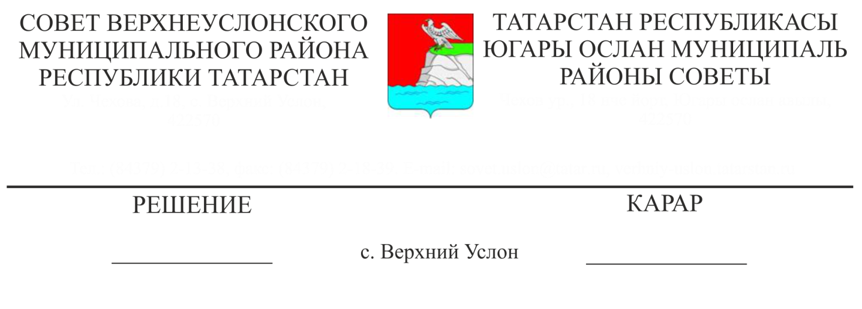
О согласовании замены дотации на выравнивание бюджетной обеспеченности муниципальных районов дополнительным нормативом отчислений в бюджет Верхнеуслонского муниципального района Республики Татарстан от налога на доходы физических лиц на 2019 год и плановый период 2020 и 2021 годов

В соответствии с пунктом 5 статьи 138 Бюджетного кодекса Российской Федерации,
Совет Верхнеуслонского муниципального района
решил:
1. Согласовать замену дотации на выравнивание бюджетной обеспеченности дополнительным нормативом отчислений в бюджет Верхнеуслонского муниципального района Республики Татарстан от налога на доходы физических лиц на 2019 год и плановый период 2020 и 2021 годов.
2. Направить копию данного Решения в Министерство финансов Республики Татарстан.
3. Разместить настоящее решение на официальном сайте Верхнеуслонского муниципального района, а также на официальном портале правовой информации Республики Татарстан.
4. Решение вступает в силу со дня его подписания.

Председатель Совета,
Глава Верхнеуслонского
муниципального района М.Г. Зиатдинов

